|  |  |  |
| --- | --- | --- |
| ZnakUniverziteta | Univerzitet u Novom Sadu  Tehnički fakultet »MihajloPupin«  Zrenjanin | LOGOpupin |

**Školska 2025/26 godina**

**Nastavni predmet:** Arhitektura informacionih sistema

**SEMINARSKI RAD**

Tema: Fudbalski Turnir

|  |  |
| --- | --- |
| Predmetni nastavnik: | Student: |
| Prof. Dr. Biljana Radulović  Predmetni asistent:  MSc Velibor Premčevski | Dušan Slankamenac IT 26/22 |

Zrenjanin, 2026. godina

Sadržaj

1. Uvod 2

2. Korišćene tehnologije 3

3. Korisničko uputstvo 4

4. Ključni delovi koda 11

4.1. Poslovna pravila 11

4.2. Ograničenja u aplikaciji 12

4.3. Specifične validacije 14

5. Zaključak 17

Literatura 18

# 1. Uvod

Ovaj seminarski rad opisuje razvoj veb aplikacije **"Fudbalski turnir"**, namenjene digitalizaciji procesa organizacije sportskih takmičenja. Glavni cilj aplikacije je da omogući efikasno upravljanje podacima o igračima, klubovima, korisnicima, menadžerima, sponzorima, turnirima i utakmicama, uz automatsko generisanje tabela grupne faze i vizuelni prikaz eliminacione faze (knockout system).

Sistem je dizajniran tako da jasno razgraniči uloge administratora, koji vrši unos i validaciju podataka, i običnih korisnika koji mogu da pregledaju turnir, rezultate...

# 2. Korišćene tehnologije

Aplikacija je zasnovana na modernom **Microsoft .NET** ekosistemu:

* **C# i .NET 8:** Osnovni programski jezik i radni okvir za razvoj **backend** logike.
* **ASP.NET Core MVC:** Korišćen za implementaciju **prezentacionog sloja** kroz **Model-View-Controller** obrazac.
* **Entity Framework Core (EF Core):** ORM alat za **mapiranje objektnog modela** u **relacionu bazu podataka** (Code First pristup).
* **Microsoft SQL Server:** Relaciona **baza podataka** za trajno skladištenje informacija.
* **ASP.NET Core Identity:** Sistem za **autentifikaciju** i **autorizaciju** korisnika na osnovu uloga (Roles).
* **Bootstrap i Razor:** Za **responsivni dizajn** i **dinamičko renderovanje** HTML sadržaja na strani servera.
* **Git** – Sistem za **kontrolu verzija** koji omogućava precizno praćenje izmena i upravljanje razvojnim granama (branches)
* **GitHub –** Servis koji služi kao cloud platforma za udaljeno skladištenje (remote repository) projekta. Uz pomoć **GitHub-a**, omogućava se siguran **backup** celog izvornog koda u oblaku i olakšava sinhronizacija između timova ljudi koji rade na 1 projektu. Platforma služi kao mesto za pregled **dokumentacije** i **upravljanje projektom**. **Issues** se koriste za praćenje zadataka i grešaka u programu (bagova), a **Pull Requests** za integraciju novih funkcionalnosti i popravljanje grešaka u programu.

# 3. Korisničko uputstvo

Početna stranica predstavlja centralni navigacioni panel aplikacije. Osmišljena je da korisniku pruži uvid u ključne funkcionalnosti sistema i olakša pristup najbitnijim sekcijama veb aplikacije.

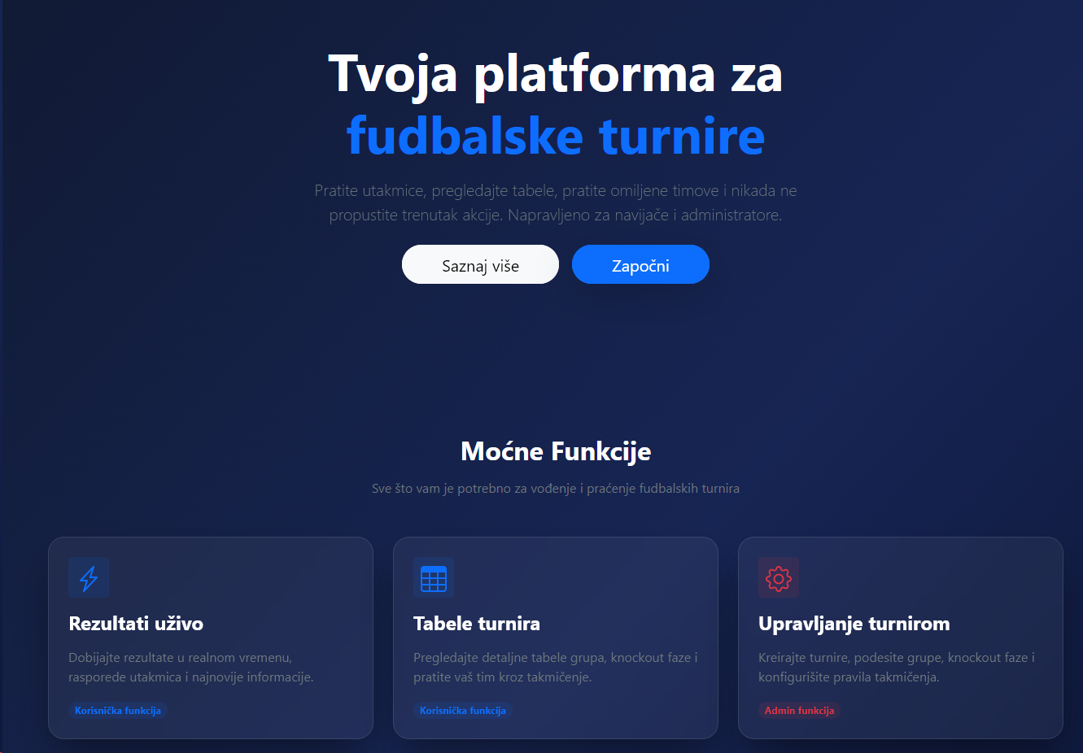

[Slika 1. Prikaz početne stranice]

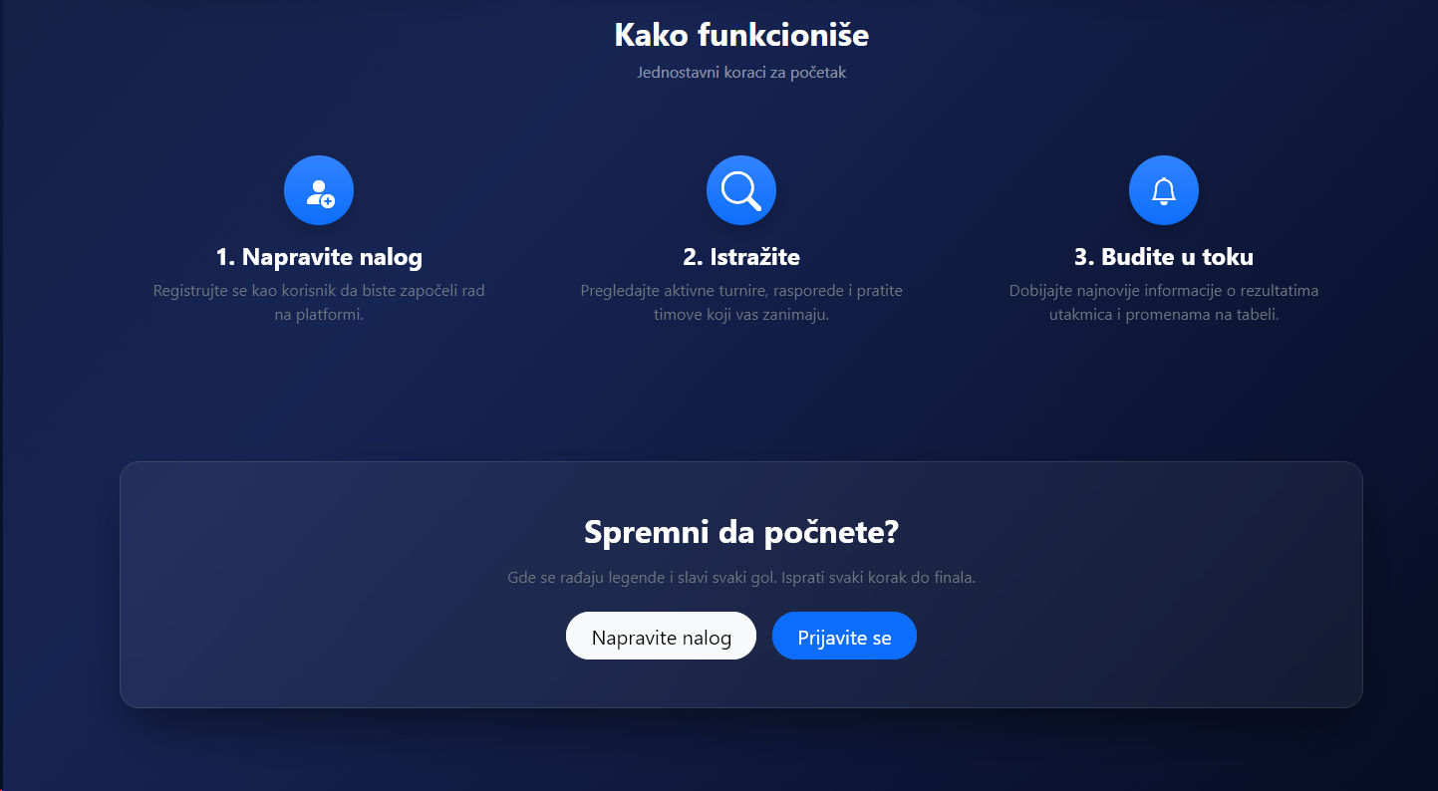

[Slika 2. Prikaz početne stranice]

Stranica sa rezultatima nudi pregled svih odigranih mečeva. Implementiran je sistem filtriranja koji omogućava korisniku da brzo izoluje rezultate specifičnog turnira i svi podaci se automatski sortiraju po najnovijem igranom meču.

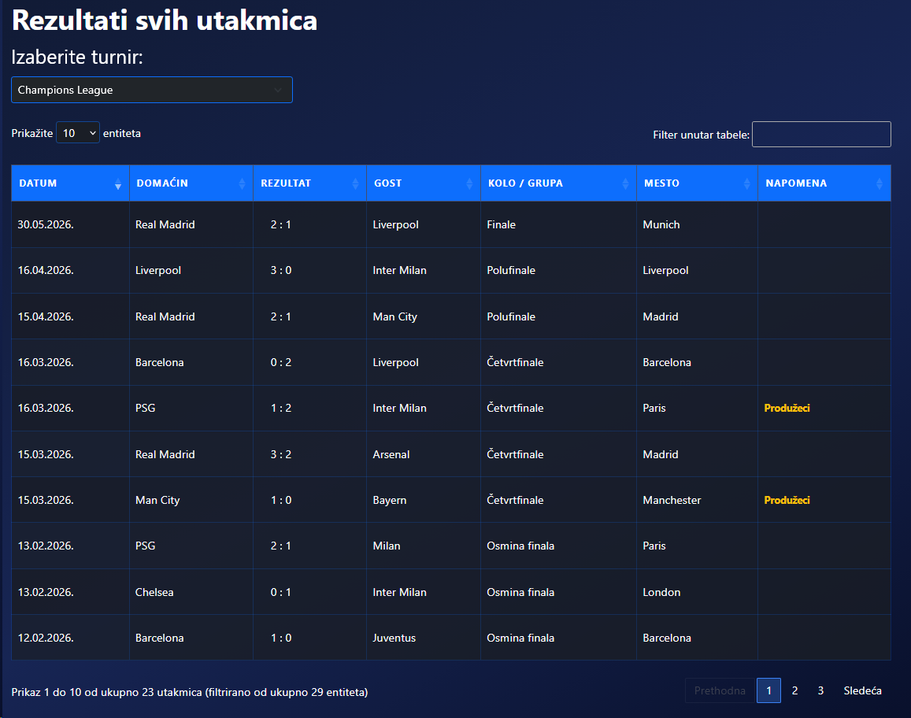

[Slika 3. Prikaz “Rezultati” stranica]

Ova sekcija namenjena je vizuelnom praćenju toka takmičenja. Korisnik može birati između **Grupne faze**, sa tabelarnim prikazom poena tokom grupne faze, i **Eliminacione faze**, prikazane u formi "bracket" dijagrama za praćenje knockout završnice.

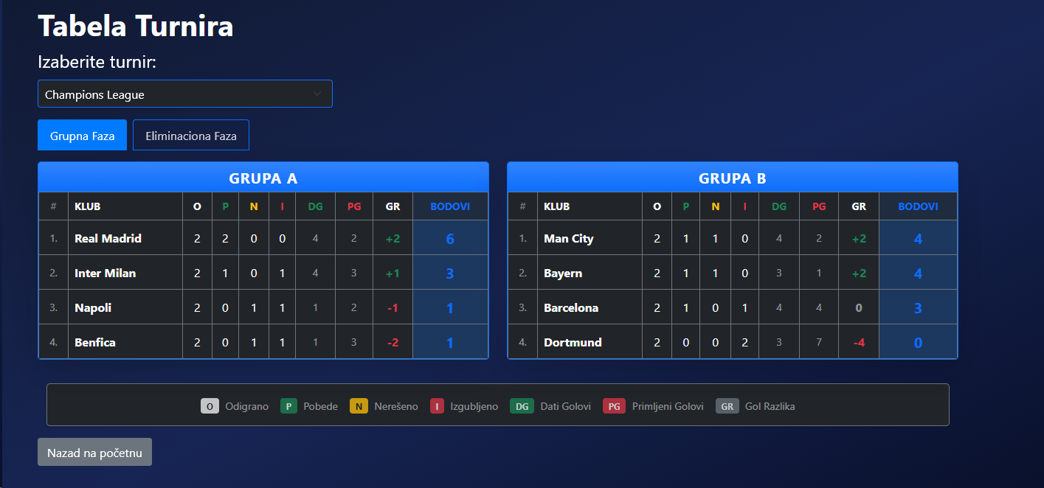

[Slika 4. Prikaz “Tabele” stranica, grupna faza deo]

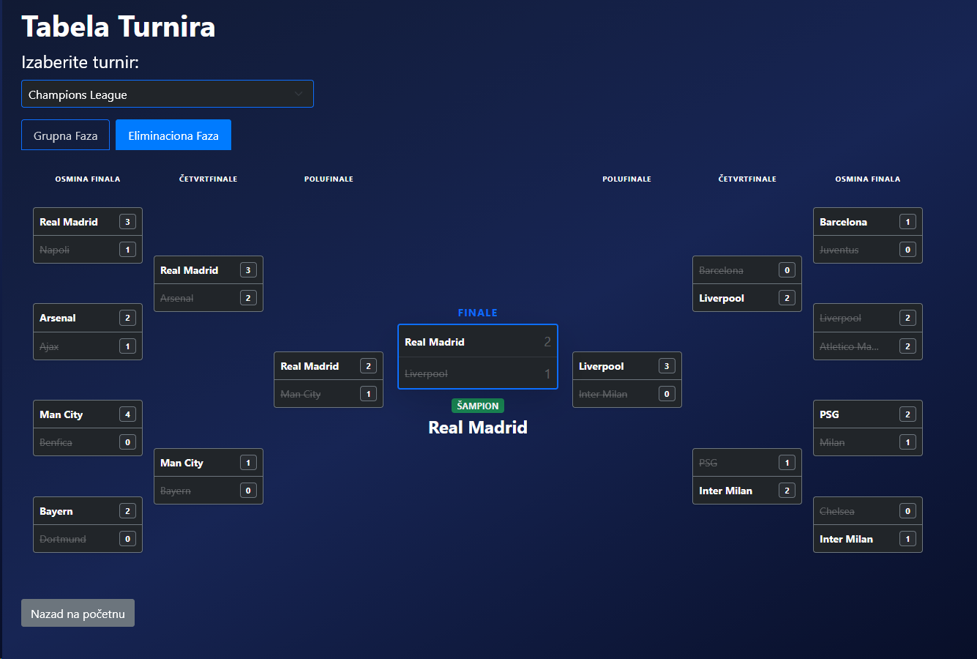

[Slika 5. Prikaz “Tabele” stranica, eliminaciona faza deo]

Administrativni interfejs predstavlja kontrolu same aplikacije i njihovih podataka. Dizajniran je za administratore, kako bi se omogućilo efikasno upravljanje bazom podataka i rad nad svim sistemskim entitetima.

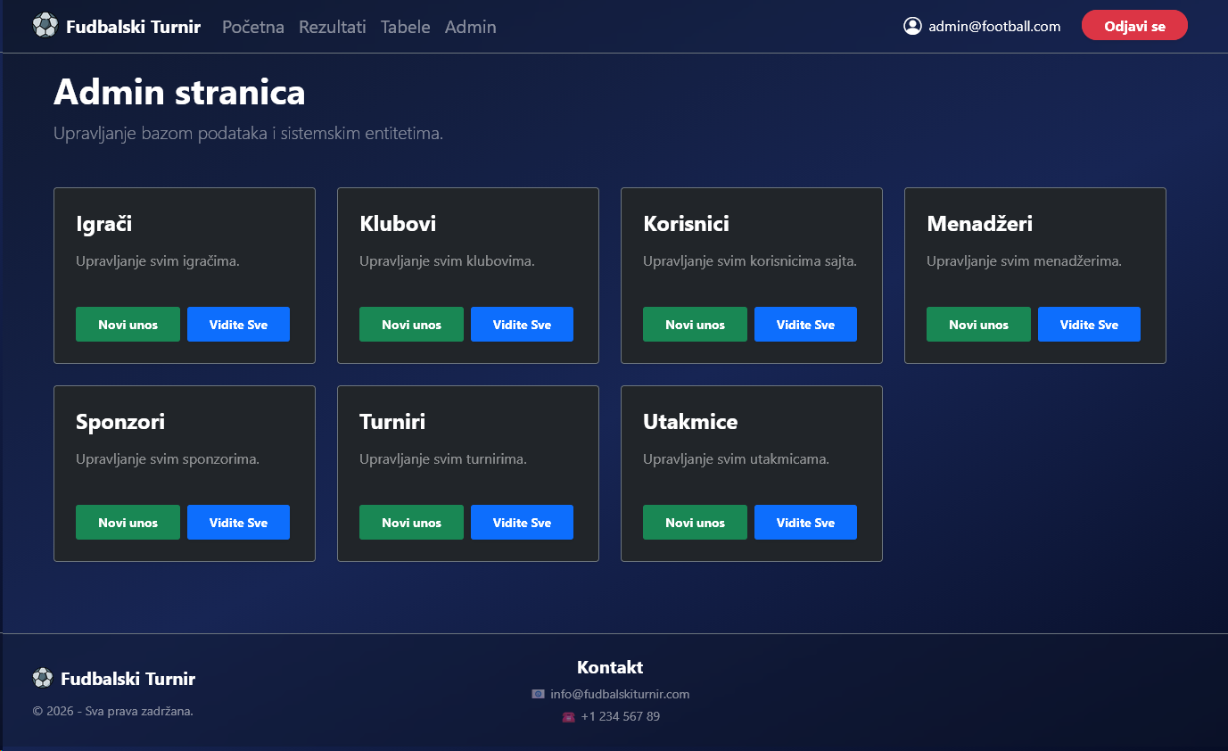

[Slika 6. Prikaz “Admin” stranice]

Nov unos stranica služi za ubacivanje novih podataka u bazu podataka.

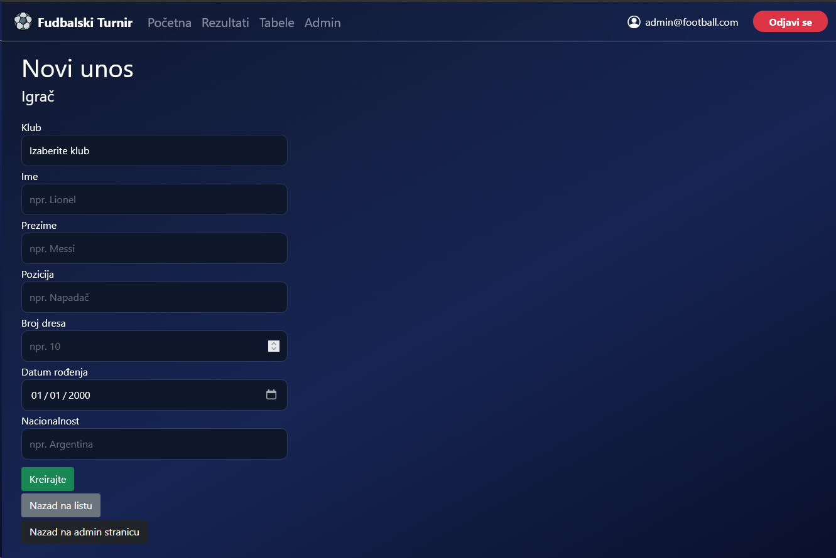

[Slika 7. Prikaz stranice “Nov unos” za igrača]

Izmena je stranica koja omogućava ažuriranje postojećih informacija.

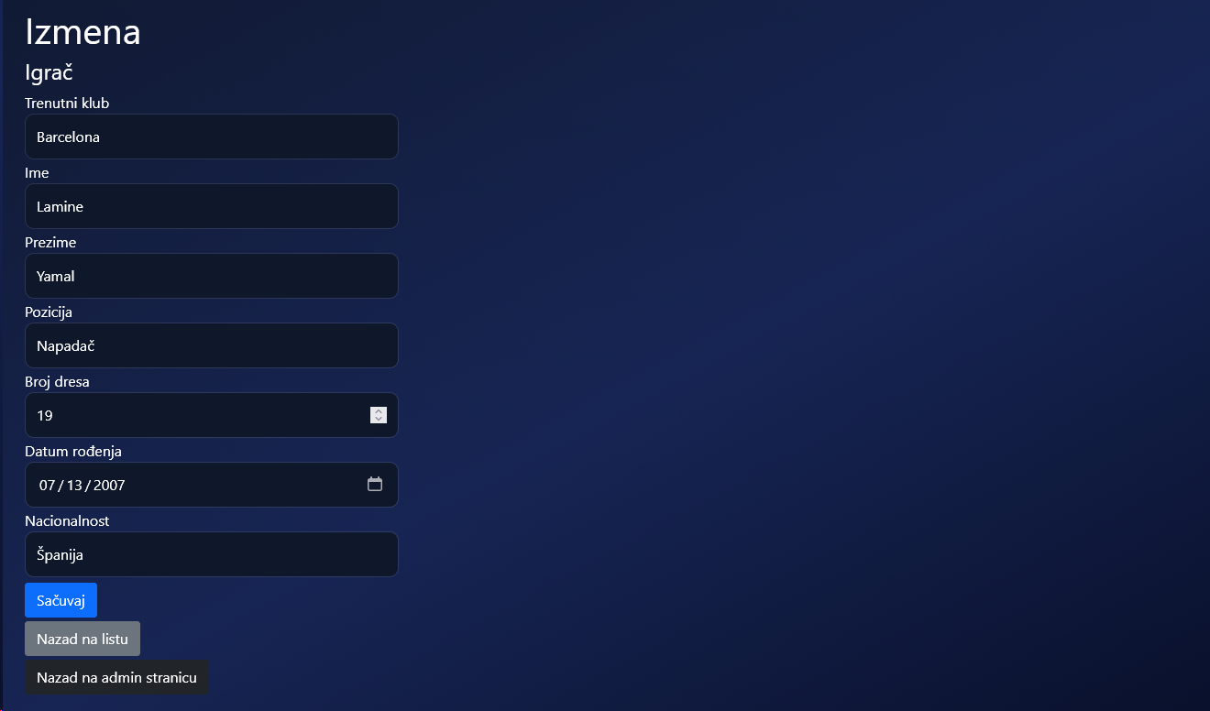

[Slika 8. Prikaz stranice “Izmenite” za igrača]

Svi detalji stranica pokazuje detaljan prikaz svih atributa specifičnog entiteta na jednom mestu.

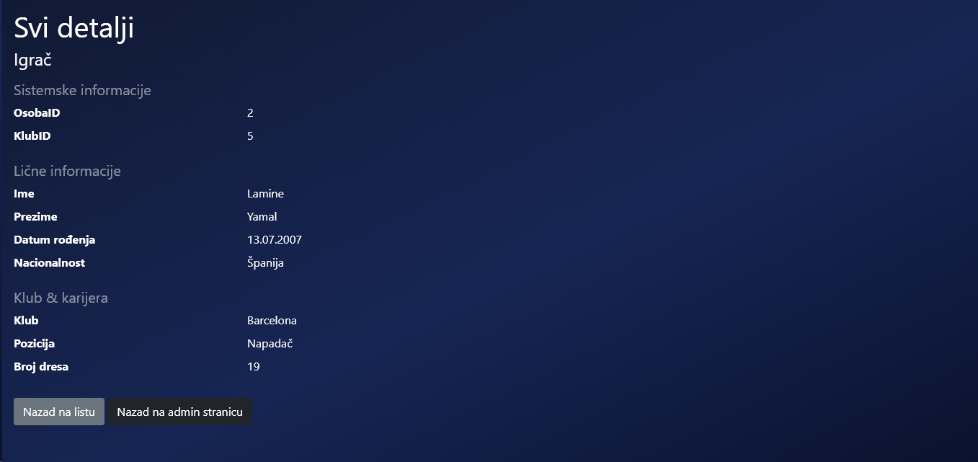

[Slika 9. Prikaz stranice “Svi detalji” za igrača]

Centralna tabela koja prikazuje najvažnije informacije o svim stavkama određenog entiteta, uz mogućnost pretrage i brze navigacije.

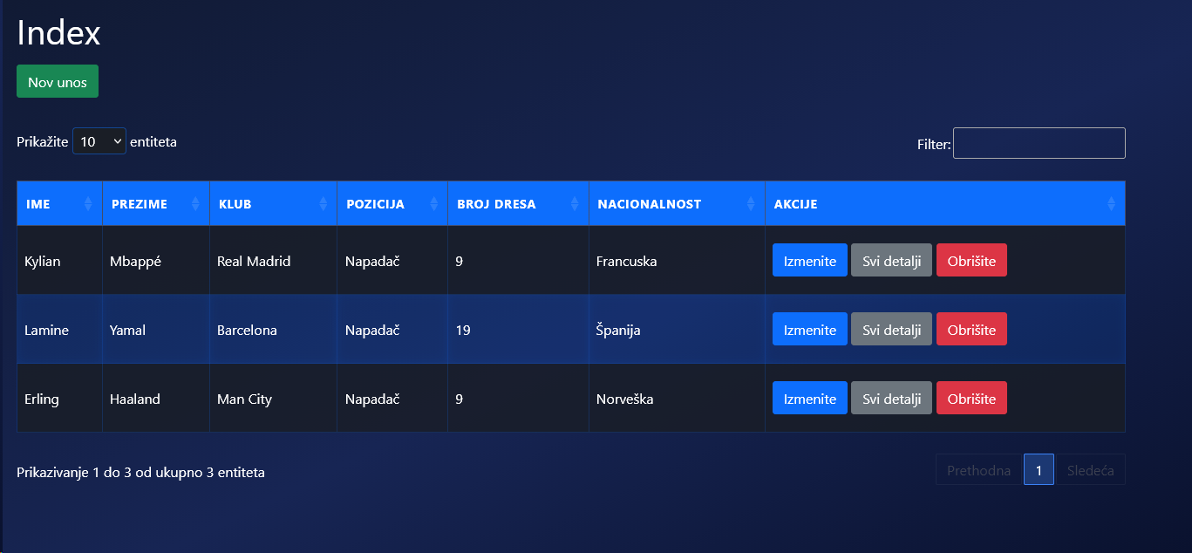

[Slika 10. Prikaz stranice “Index” za igrača]

**NAPOMENA: Sve tabele** (Igrač, Klubovi, Korisnici, Menadžeri, Sponzori, Turniri, Utakmice) **koriste identične obrasce za interakciju** (Nov unos, Izmena, Svi Detalji, Index)

Registracija stranica omogućava novim korisnicima registraciju naloga na web platformi.

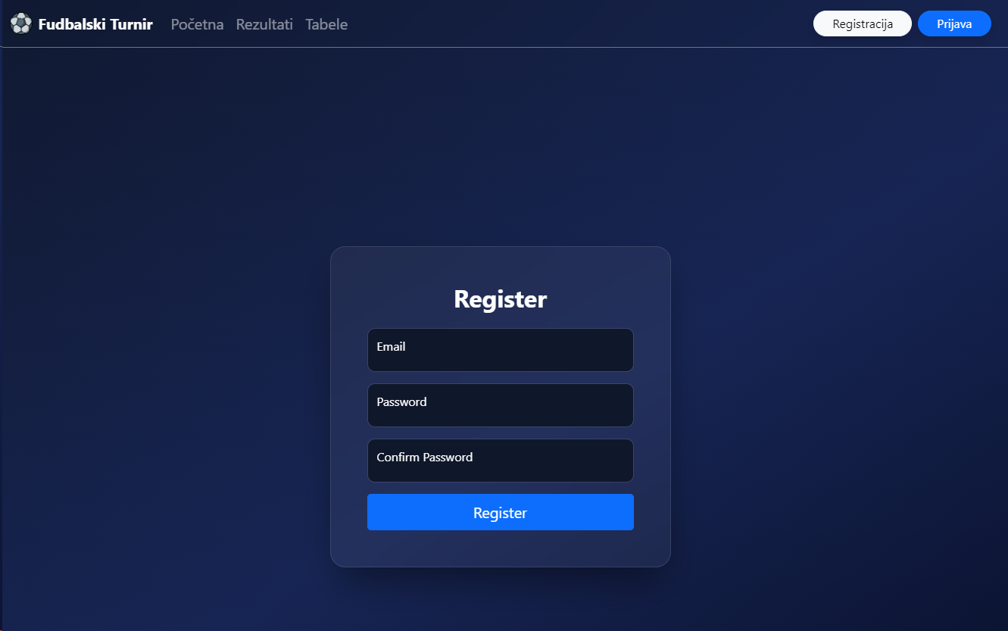

[Slika 11. Prikaz stranice “Registracija” za korisnika]

Prijava stranica služi za prijave i autentifikaciju postojećih korisnika na web aplikaciji.

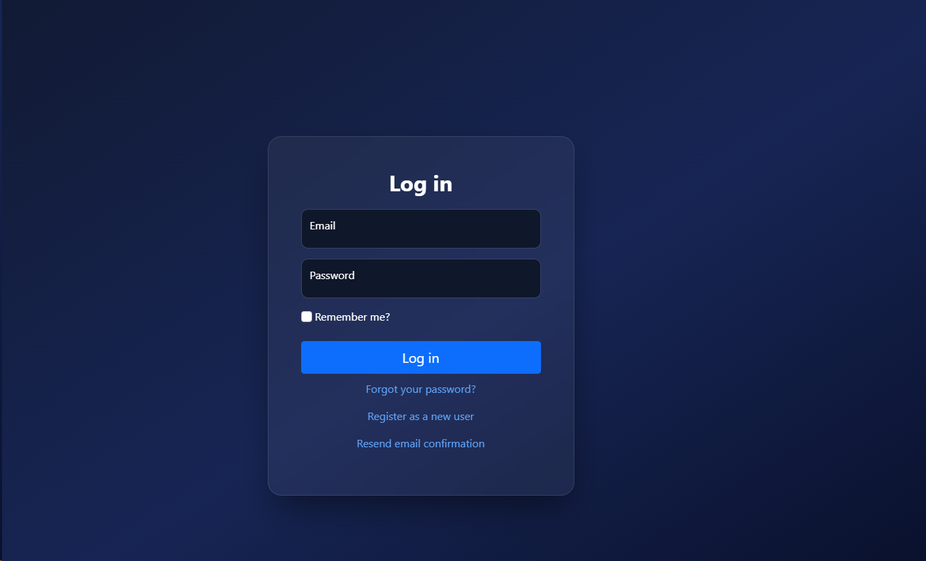

[Slika 12. Prikaz stranice “Registracija” za korisnika]

# 4. Ključni delovi koda

## 4.1. Poslovna pravila

Poslovna pravila predstavljaju srž aplikacije i definišu način na koji sistem radi sa sportskim rezultatima i generišu tabelarni prikaz. Ova logika je implementirana u servisnom sloju i automatski se aktivira prilikom svake promene rezultata.

**Ažuriranje tabele u grupi**

* **Sistem bodovanja i automatizacija:** Aplikacija implementira zvanični sistem bodovanja gde pobeda donosi 3 boda, nerešen ishod 1 bod, dok se poraz ne boduje. Nakon svake registrovane utakmice, ponovo se vrši kalkulacija statistike za oba kluba (broj pobeda, poraza, izjednačenih , kao i datih i primljenih golova).
* **Kriterijumi rangiranja (Tie-breaking):** U slučaju da dva ili više klubova imaju isti broj bodova, poslovna logika primenjuje automatsko sortiranje prema gol-razlici. Ovim se osigurava objektivan i fer prikaz plasmana u realnom vremenu.
* **Integritet takmičarskih faza:** Sistem osigurava da se rezultati grupne faze ispravno akumuliraju, formirajući finalnu tabelu koja je osnov za dalji tok turnira.

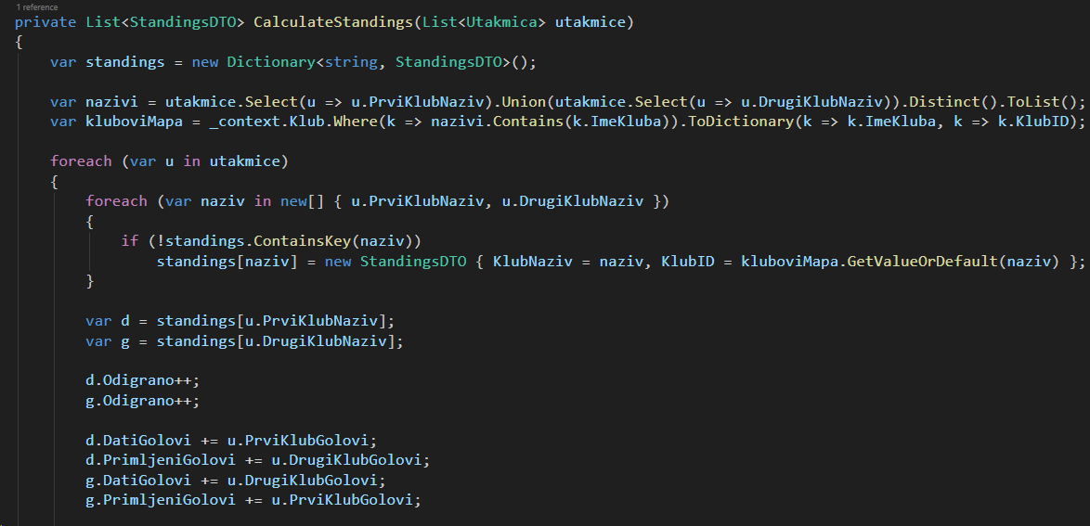

[Slika 13. Prikaz prvog dela koda za kalkulisanje grupne faze]

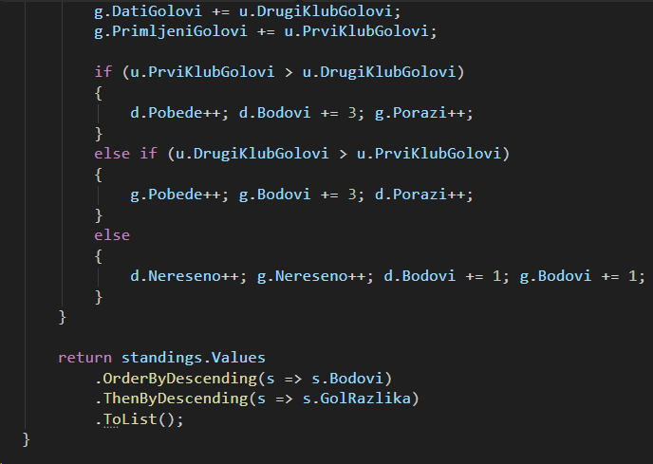

[Slika 14. Prikaz drugog dela koda za kalkulisanje grupne faze]

## 4.2. Ograničenja u aplikaciji

Kako bi se osigurao integritet podataka i regularnost takmičenja, implementiran je **sistem ograničenja**. Navedene stavke predstavljaju samo **karakteristične primere** primenjenih pravila koja se prožimaju kroz sve module aplikacije:

**Pristup podacima (Autorizacija):**

* **Admin:** Ima apsolutna prava (unos, izmena, brisanje svih podataka).
* **Korisnik:** Autorizovani korisnik koji može samo da pregleda rezultate, tabele i detalje, bez mogućnosti menjanja sadržaja.
* **Neulogovan korisnik:** Ima pristup isključivo početnoj stranici, kao i stranicama za registraciju i prijavu.

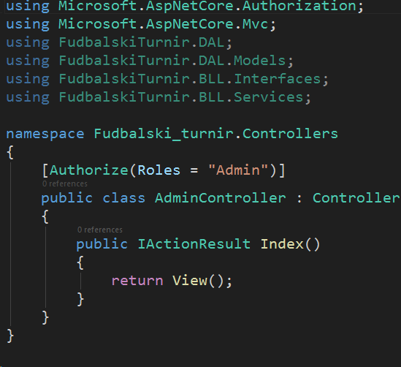

[Slika 15. Primer autorizacije admin stranice]

**Tehnička ograničenja polja (Database Constraints):** Aplikacija striktno kontroliše svako ulazno polje. Dole su navedeni reprezentativni primeri ovih ograničenja

* **Maksimalna dužina karaktera:** Sva tekstualna polja su definisana pomoću nvarchar tipa kako bi se optimizovao prostor. (Npr. Ime kluba do 50, Stadion do 100, Pozicija do 30 karaktera).
* **Obavezni unosi (Required):** Sva ključna polja (nazivi, datumi, brojevi dresova) su definisana kao NOT NULL, čime se sprečava kreiranje nepotpunih entiteta.
* **Numerički opsezi (Range):** Vrednosti poput godine osnivanja ili broja igrača su ograničene na realne logičke okvire.

**Bezbednosna polisa:**

* **Lozinka:** Implementirana Identity polisa koja zahteva minimalnu dužinu (6+ karaktera) i kompleksnost (kombinacija velikog i malog slova i specijalnog karaktera).

**Napomena:** Navedena ograničenja su deo šire logike validacije. Svaki entitet u sistemu (sponzori, turniri, itd.) imaju slična striktna pravila koja garantuju da baza podataka uvek ostaje u dobrom stanju. 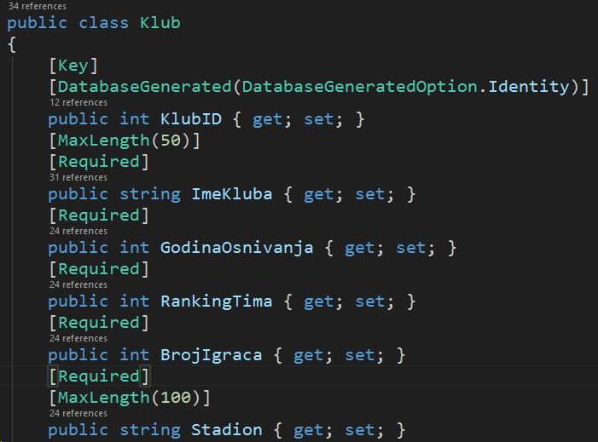

[Slika 16. Primer validacije podataka unutar modela “Klub”]

## 4.3. Specifične validacije

Validacije u aplikaciji nisu ograničene samo na osnovne provere, već čine **sistem kontrola** koji prati svaki unos podataka. Primarni cilj je prevencija logičkih nedoslednosti i zaštita baze podataka od nevalidnih informacija.

**Provera jedinstvenosti broja dresa u klubu**

Aplikacija sadrži validacionu logiku na nivou servisa i modela koja osigurava da svaki igrač unutar istog kluba nosi jedinstven broj dresa, ako u bazi već postoji igrač dodeljen tom klubu sa istim brojem dresa, aplikacija blokira upis i vraća poruku o grešci.

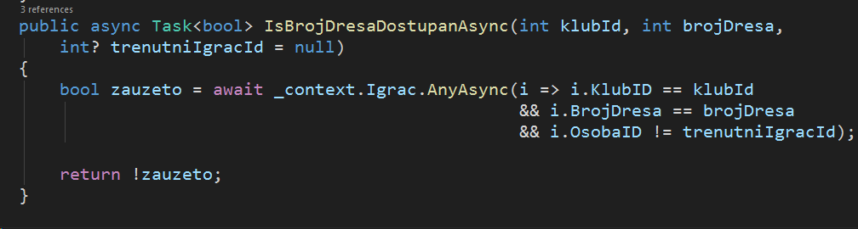

[Slika 17. Prikaz koda za proveru broj dresa]

**Validacija dupliranja klubova na utakmici**

Aplikacija sprečava unos/izmenu utakmice u kojoj jedan klub igra sam protiv sebe. Sistem upoređuje nazive izabranog domaćina i gosta pre čuvanja u bazu. Ukoliko je izabran klub sa istim imenom dvaput aplikacija blokira unos/izmenu.

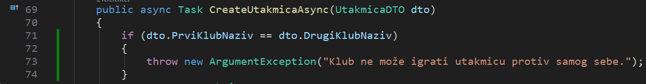

[Slika 18. Prikaz prvog dela koda za validaciju klubova u utakmici]

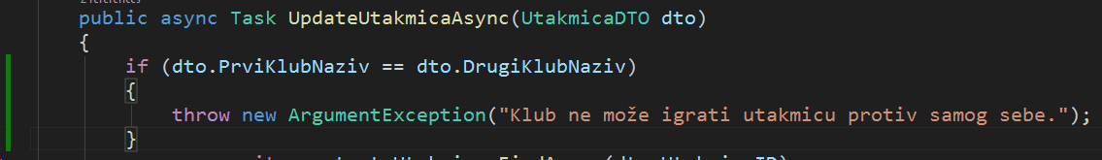

[Slika 19. Prikaz drugog dela koda za validaciju klubova u utakmici]

**Kategorizacija ostalih validacionih pravila**

Iako sistem sadrži različite validacije za svaki entitet (igrači, klubovi, korisnici, menadžeri, sponzori, turniri i utakmice) one se mogu grupisati u sledeće reprezentativne kategorije:

* **Validacija formata i dužine:** Sva tekstualna polja prolaze proveru dužine kako bi se očuvao integritet dizajna i baze. Na primer, ime sponzora je ograničeno na 2 do 50 karaktera, dok su kontakt informacije limitirane na 150 karaktera radi preciznosti.
* **Logički numerički opsezi:** Aplikacija striktno kontroliše realnost unetih brojeva. To uključuje provere poput godine osnivanja kluba (opseg 1500–2035) ili broja igrača u timu (15–30), čime se sprečavaju faktografske greške.
* **Finansijska i statistička ispravnost:** Vrednosti poput sponzorskih ugovora moraju biti strogo pozitivne (veće od 0), dok se za golove i titule primenjuje logika koja onemogućava unos negativnih vrednosti.
* **Relaciona i poslovna pravila:** Pored navedenih primera, sistem sprovodi i kompleksnije provere poput sprečavanja dupliranja brojeva dresova unutar istog kluba ili onemogućavanja da klub odigra utakmicu sam protiv sebe.

**Napomena:** Navedeni primeri predstavljaju samo deo implementiranog sistema validacije. Svako polje u aplikaciji poseduje specifične atribute i serversku logiku koja garantuje da sistem ostaje stabilan i zaštićen od pogrešnog unosa.

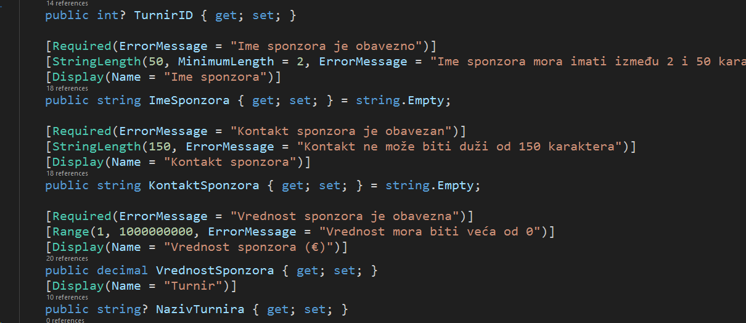

[Slika 20. Primer validacija podataka za sponzore]

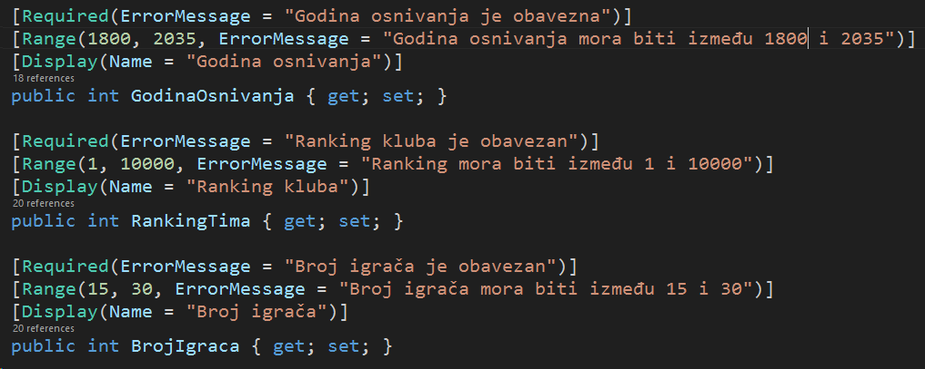

[Slika 21. Primer validacija podataka za klubove]

# 5. Zaključak

Razvijena veb aplikacija „Fudbalski turnir” uspešno digitalizuje ključne aspekte organizacije sportskih takmičenja. Korišćenjem savremenih tehnologija poput **ASP.NET Core MVC** i **Entity Framework Core**, kreiran je sistem koji osigurava integritet podataka kroz stroge validacije i poslovna pravila. Implementirani algoritmi za automatsko ažuriranje tabela i vizuelni prikaz eliminacione faze značajno olakšavaju rad administratorima, dok korisnicima pružaju transparentan i intuitivan uvid u tok turnira.

**Prostor za unapređenja**

**Napredna statistika:** Uvođenje detaljnije analitike za igrače (broj postignutih golova, asistencije, kartoni).

**Sistem za generisanje izveštaja:** Izvoz tabela i statistika u PDF ili Excel format.

**Podrška za više jezika:** Implementacija podrške za više jezika (srpski, engleski, itd.) kroz standardne .NET mehanizme lokalizacije. Ovo omogućava korisniku dinamičku promenu jezika interfejsa, dok je arhitektura postavljena tako da se lako mogu dodati novi jezici bez izmene izvornog koda.

**Implementacija dvomečnog eliminacionog sistema:** Proširenje knockout faze opcijom za igranje revanš mečeva (kod kuće i u gostima). Ovo bi zahtevalo nadogradnju poslovne logike za obračun ukupnog rezultata (aggregate score) i automatsko prepoznavanje potrebe za penalima nakon druge utakmice.

**Github repozitorijum link**

<https://github.com/DusanSl/Fudbalski-Turnir-ASP.NET>

# Literatura

1. Bootstrap documenation - <https://getbootstrap.com/docs/5.3/getting-started/introduction/>
2. Microsoft Documentation Views - <https://learn.microsoft.com/en-us/aspnet/core/mvc/views/overview?view=aspnetcore-10.0&WT.mc_id=dotnet-35129-website>
3. Microsoft Documentation Controllers - <https://learn.microsoft.com/en-us/aspnet/core/mvc/controllers/actions?view=aspnetcore-10.0&WT.mc_id=dotnet-35129-website>
4. Microsoft Documentation ASP.NET Core MVC - <https://learn.microsoft.com/en-us/aspnet/core/mvc/overview?view=aspnetcore-10.0&WT.mc_id=dotnet-35129-website>
5. Microsoft Documentation code first approach - <https://learn.microsoft.com/en-us/ef/ef6/modeling/code-first/workflows/new-database>
6. GitHub documentation - <https://docs.github.com/en>
7. Jquery documentation - <https://datatables.net/reference/option/>
8. GitHub repo - <https://github.com/VeliborP/ais-2025>